國際觀專欄(149)LTCM

李家同

最近有些人在討論股票市場暴跌暴漲的現象，相信大家一定看到了以下的這首打油詞。

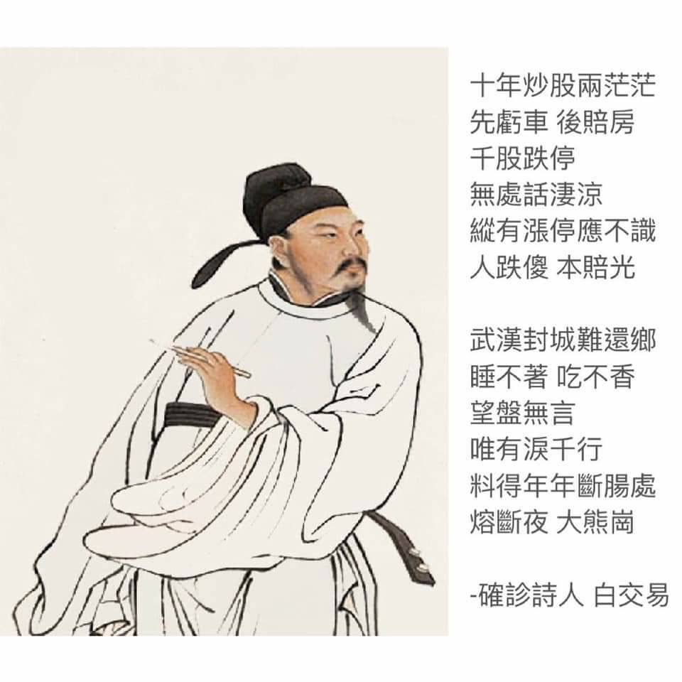
這也使我想起最近資訊系的一個新學問，叫做Fintech，意思是說要用電腦來理財。其實電腦理財早就有了，有一家公司叫做LTCM(Long Term Capital Management)，這家公司是所謂的hedge funned公司。有人將hedge fund叫做避險基金，也有人將這種基金叫做對沖基金。比方說，你根據過去歷史的資料，認為A公司的股票可能會上漲，B公司的股票可能會下跌，於是你就大買A公司的股票，又放空B公司的股票。

LTCM公司由兩位教授操盤，這兩位教授都得到過諾貝爾經濟獎。在1998年，他們事先不知道俄羅斯宣布破產，在短時間內損失46億美元。2000年LTCM公司倒閉。

買賣股票也只能根據歷史，這有點像我們靠看後照鏡來開車，萬一前面有了大轉彎，我們就完了。天有不測風雲，珍珠港事變以前，玩股票是可能賺錢的，但是珍珠港事變使得大批的股票跌成零。我們台灣也有過這類的情形，假設很多人認為台灣股票會繼續下跌，因此大戶紛紛放空，但如果我們的國安基金進場，或者暗示它要進場，都會使股票大漲。放空者就偷雞不著蝕把米了。

所以，千萬記住，AI、大數據、Fintech等等，都有一點是在用後照鏡開車，非常危險的。得諾貝爾獎的人都可能操盤失利，普通的人更加不用談了，千萬不要在股票投機，買股票只能是投資而已。對我們一般小民而言，必須用閒錢去買股票，即使虧本，也無所謂。如果買了股票而嚴重虧本，因此影響了你的生活，這種事情是不能做的。

千萬不可借錢買股票。

